班级动态(11.22)
一、来园基本情况
来园人数：应到30人，实到29人。
儿童（男孩） | 来园情绪 | 自主放物品 | 自主早点 | 儿童（女孩） | 来园情绪 | 自主放物品 | 自主早点
王秋逸 | √ | √ | √ | 肖妙青 | √ | √ | √
纪苏晨 | √ | √ | √ | 嵇羽晞 | √ | √ | √
赵夏冉 | √ | √ | √ | 管亦星 | √ | √ | √
白新奇 | √ | √ | √ | 陈怡何 | √ | √ | √
丁载誉 | √ | √ | √ | 陈艺茹 | √ | √ | √
杨言希 | √ | √ | √ | 刘佩琦 | 请假 | 请假 | 请假
樊晏清 | √ | √ | √ | 朱柯逸 | √ | √ | √
邵祉琛 | √ | √ | √ | 胡欣芮 | √ | √ | √
刘与一 | √ | √ | √ | 李梦兮 | √ | √ | √
蔡镇远 | √ | √ | √ | 张心愉 | √ | √ | √
崔子瑜 | √ | √ | √ | 徐佳一 | √ | √ | √
陶书宇 | √ | √ | √ | 曹婳 | √ | √ | √
李一凡 | √ | √ | √ | 顾一冉 | √ | √ | √
冯子乐 | √ | √ | √ | 朱天文 | √ | √ | √
孔梓睿 | √ | √ | √ | 黄雅萌 | √ | √ | √

二、区域游戏
通过孩子们的讨论，本学期我们设置了建构区（地面建构、桌面建构）、美工区、自然材料区、科探区、图书区、益智区。来看看我们的游戏吧！
胡欣芮在图书区自主阅读。 | 陈怡何在科探区探索纸桥。 | 朱天文在益智区挑战拼图。
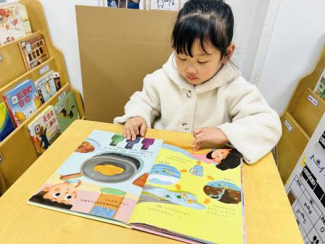 | 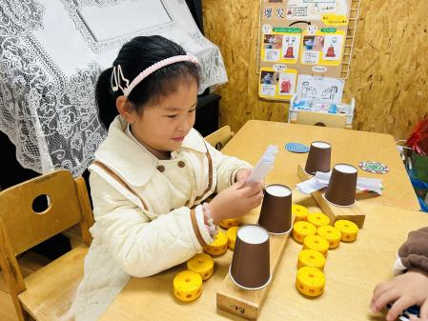 | 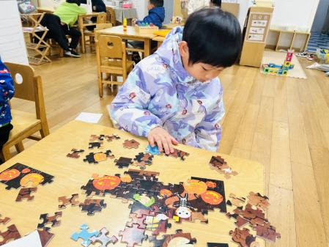
杨言希在积木区建构火箭发射台。 | 邵祉琛在自然材料区拼搭火箭。 | 冯子乐在科探区探索磁汇贯通轨道玩具。
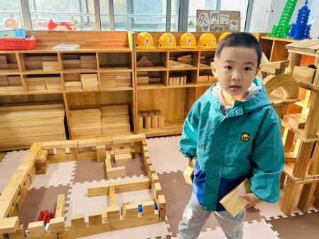 | 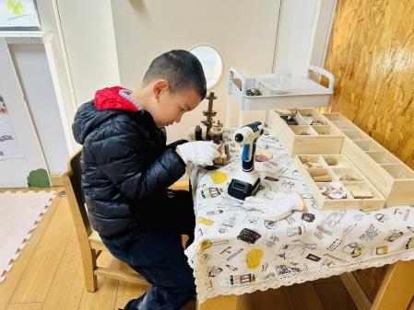 | 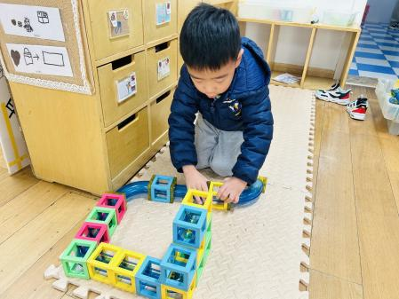

三、户外活动
今天孩子们在滑滑梯进行了户外游戏。
我们和大三班的小朋友一起玩。
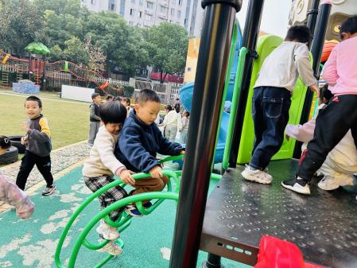 | 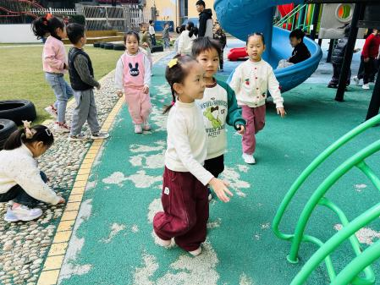 | 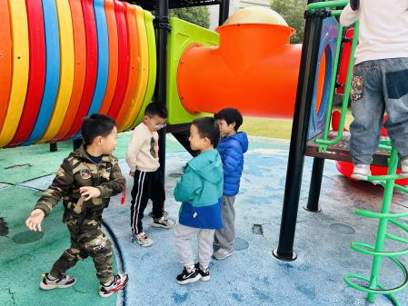
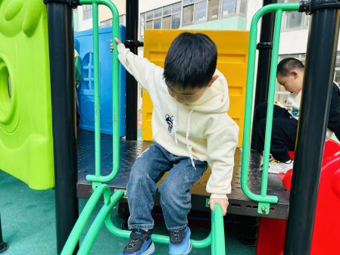 | 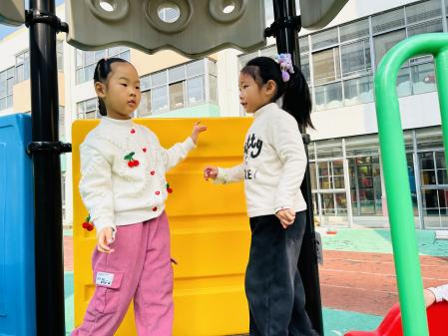 | 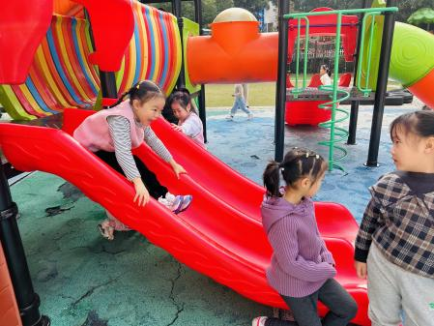

四、集体活动
科学：盐水里的鸡蛋
这是一节偏观察类的科学活动。让沉在水里的生鸡蛋浮起来是利用加入盐之后，液体的密度在不断增加，随着盐的不断加入，盐水的密度大于鸡蛋的平均密度时，鸡蛋所受的浮力大于重力，鸡蛋便会浮出水面。这是一个很简单的物理现象，幼儿通过自己动手实验和观察能够直观形象地观察到。
我们分组探索、观察记录。
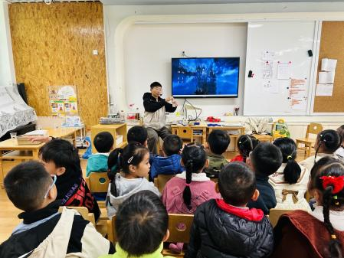 | 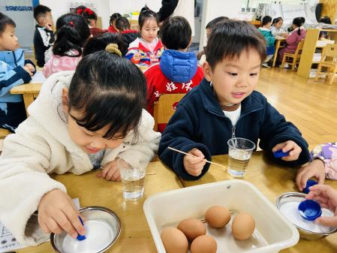 | 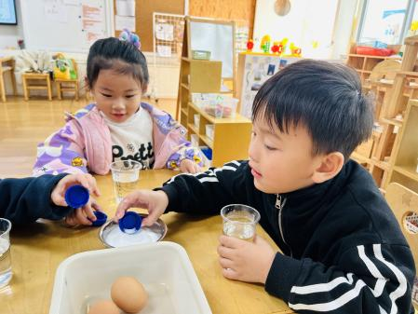
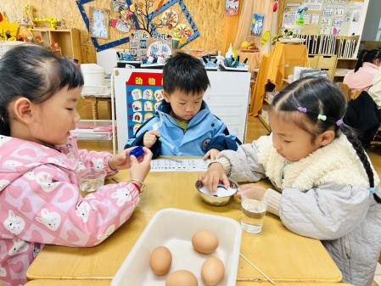 | 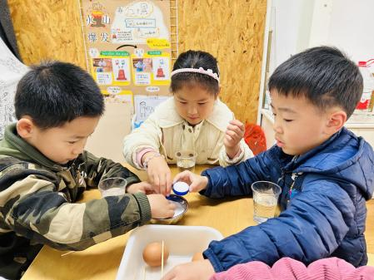 | 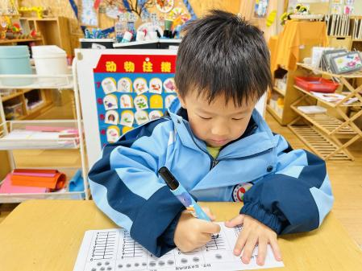

五、温馨提示
1.近期气温较低，大家根据情况给孩子们增添衣物噢！

